Демонова Татьяна Михайловна
МБУ ДО "Центр внешкольной работы
Промышленного района г. Ставрополя
Педагог дополнительного образования
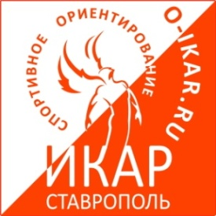

«Введение
в общеобразовательную общеразвивающую программу
«Туризм и спортивное ориентирование»

Открытое (вводное) занятие

Возраст обучающихся: 11-12 лет

План-конспект
открытого (вводного) занятия педагога дополнительного образования

Тема: «Введение в образовательную программу дополнительного образования
«Туризм и спортивное ориентирование».
Цель:
- познакомить учащихся с деятельностью объединения «Туризм и спортивное ориентирование» (клуб «Икар»)
- вызвать у учащихся интерес и желание к занятиям туристско-краеведческого направления.
Задачи:
- личностная
формирование общественной активности личности обучающегося
- метапредметная
мотивация обучающихся на занятия туризмом и спортивным ориентированием
-образовательная (предметная)
развитие познавательного интереса к новому виду деятельности
Обучающиеся: 11-12 лет
Методы: словесные (рассказ, дискуссия, беседа, инструктаж), наглядные (иллюстрация, наблюдение, демонстрация), практические (упражнения, игры, изучение и анализ карты).
Формы: фронтальная, групповая.
Оборудование занятия: мультимедиа оборудование, экран, презентация занятия, мяч, указка, карточки с условными знаками, компас, фонарик, расписание занятий с символикой «Икара», подарки от детей (значки).
Содержание занятия: двигаясь по маршруту на карте, знакомимся с «тонкостями» туризма.
Ход занятия:
П (педагог)  Д (дети) | Ход занятия | Время
Слайд 1 (Приложение 1)
I Этап. Организационный момент.
П:  Д:  П: | - Здравствуйте, ребята. Меня зовут Татьяна Михайловна. Я руководитель клуба «Икар». Дети, которые ходят ко мне в объединение, занимаются туризмом и спортивным ориентированием. «Нет туризма без ориентирования и ориентирования без туризма».  - А кто вы, чем увлекаетесь?  (Дети представляются и рассказывают о своих увлечениях)  - Вот мы и познакомились! | 5 мин.
II Этап. Основная часть занятия.
П:  Д:  П:  Д:  П:  Д:  П:  П:  П:  П:  П:  Д:  П:  П:  Д:  П:  Д:  П:  П:  П:  Д:  П:  Д:  П:  Д:  П:  П:  Д:  П:  П:  Д:  П: | - Ходил ли кто-либо из вас в поход?  Слайд 2  Нам, жителям г. Ставрополя, очень повезло. Наш город обступили аж 6 лесов! Вы были в лесу? Да, лес во все времена года хорош… Цветущий весенний, золотой осенний, белый зимний…  Но что может подстерегать человека в лесу?  Слайд 3  - Заблудиться, подвернуть ногу, пораниться, поесть незнакомых ядовитых ягод, грибов и пр.)  - Вот чтобы с нами ничего подобного не случилось, надо знать тайны и «хитрости» туризма. Надо понимать, что такое туризм, знать его разновидности. Как вы думаете, какой вид самый распространенный?  - Пешеходный….  Слайд 4  - Ребята, а кто такой «турист»? Как вы думаете?  - (Ответы детей…)  - Скажите, кто из вас может назвать себя туристом, ориентировщиком?  - Все! Вы передвигаетесь по местности, узнаёте что-то новое, можете найти свой дом, свою школу: вы – ориентировщики! Ориентировщику, как и туристу, необходима карта и …. компас.  Слайд 5  Перед походом мы намечаем свой путь на карте, укладываем в рюкзак всё, что нам необходимо в походе. А вы знаете, что нужно брать в поход, а что нет?  А чтобы проверить ваши знания – давайте поиграет в игру «съедобное-несъедобное»…  Слайд 6,7  - Хорошо – рюкзак собран. Вместе с рюкзаком туристу нужна карта. Без неё можно зайти не туда, заблудиться.  - Сейчас мы с вами попробуем разобраться, что такое карта?  Слайд 8,9  Вот эти значки - условные знаки - это буквы, а карта - это книга. Будем знать «буквы», сможем читать «книгу». Вот так обозначаются лес, поляны … (коротко о всех УЗ основных)  - Запомнили? Сейчас проверим…  (предлагаются карточки с УЗ) Дети отвечают…  Слайд 10  - А сейчас посмотрите на туристическую карту. У любой карты есть стрелочки и линии на Север. Кто знает, как определить где север?  - По компасу! По природным ориентирам!  - Итак, карта и компас есть, рюкзак собран, маршрут нанесён на карту – можно идти в импровизированный поход.  Слайд 11  Вот так мы обозначим старт - начало нашего «похода», вот эти кружочки – контрольные пункты – места привалов. Но на этих привалах мы не будем лежать на травке, а будем узнавать что-то новое.  КП1  – Прежде чем идти в поход, надо ещё знать правила. Как вы думаете - какие?  – ПДД, дисциплина, не пораниться о топор, костёр, комары, клещи…  Слайд 12  КП2  – Мы уже знаем, что с собой брать в поход. И вот наступило время остановки на ночлег. Как выбрать место для бивуака?  - Вода, дрова, безопасно, чисто, красиво…  Слайд 13,14,15  КП3  – Выбрали место, палатки установили – есть хочется! Надо развести костёр, приготовить пищу. Из чего развести костёр? Виды костров:  Слайд 16,17  Что надо помнить при данном действии?  ТБ: огонь, кипяток, топор…  КП4  - А вот были случаи, когда люди в лесу долго плутали. Как выжить, что есть? пить? Как выйти к людям?  - (различные варианты детских ответов)- диалог с педагогом  Ф и з к у л ь т м и н у т к а (релаксация - «звуки леса»)  (Приложение 2)  КП5  - Очень хорошо, когда мы целые и невредимые приходим из похода домой. Ну а всё же, если вдруг на маршруте вы ушибли ногу, как помочь, что делать, как оказать первую помощь?  Слайд 18  - (различные варианты детских ответов)- диалог с педагогом  КП6  - Наступило утро, пора идти дальше. Мы должны оставить место стоянки чистым. Что нужно сделать с мусором, который остался после нас? Давайте рассмотрим различные варианты. Предлагайте…  Слайд 19  - (различные варианты детских ответов)- диалог с педагогом  (примеры для рассмотрения:  1 - упаковать в полиэтиленовыё пакеты и выбросить:  - в кусты  - закопать  - то же самое, но не упаковывать  2 - всё, что горит, сжигать, банки - обжечь, сплющить, забрать с собой, потому что…)  КП7  - Пришли из похода, устали. Отдохнули… и уже строим планы на будущее. Мы стали чуть закалённее, потому что ходили-бродили мы по открытому воздуху. Мы узнали много нового. А что нового вы узнали?  - (различные варианты детских ответов)- диалог с педагогом  - Конечно, чтобы успевать заниматься любимым делом, ходить на занятия, в походы, участвовать в соревнованиях, необходимо всё успевать. Поэтому очень важно соблюдать режим дня и гигиену. Даже в походе.  Слайды 20,21  КП8  - Посмотрите на карту. Вот это ручьи, а это - глубокие балки. Но, если мы туристы, необходимо их преодолеть с тяжёлым рюкзаком. Если мы ориентировщики – налегке, но очень быстро, без остановки, через бурелом и заросли, перепрыгивая через ручьи, промоины, поваленные деревья…  Чтобы всё это преодолеть быстро и первым прибежать на финиш – что нужно спортсмену-ориентировщику?  Слайд 22,23,24  - (различные варианты детских ответов)- диалог с педагогом  - Техническая и физическая подготовка. Это кроссы, ОФП, тренировки.  Финиш  - Вот мы пришли к финишу - окончанию нашего импровизированного похода. Главным результатом являются новые качества наших воспитанников - сильные, выносливые, умные - спортсмены. И конечно, победа на соревнованиях!  - Вашему вниманию я предлагаю посмотреть слайдфильм, где вы увидите, чем занимаются, чему научились ребята в нашем объединении и каких результатов они добились. | 35 мин.
III Этап. Подведение итогов.
П:  Д:  П: | - У нас, туристов, есть традиция. В конце дня у костра мы делимся впечатлениями о пройденном дне. Вместо костра у нас будет огонёк фонарика. С ним мы подведём итог нашей с вами встречи. Передавая фонарик из рук в руки, каждый из вас может поделиться своими впечатлениями о нашей сегодняшней встрече.  - (детские впечатления об уроке)  - И в завершении нашей встречи хочу сказать, что у нас сегодня был такой – виртуальный поход, но в одно из воскресений мы сможем пойти в настоящий однодневный поход, если вы пожелаете.  Слайд 25  Спасибо за совместный туристический поход!!! | 5мин.
Итого: |  | 45мин.

Список использованной литературы:
- Бурцев В.П. Загадки и находки на тропинках спортивного ориентирования. - М.: ФЦДЮТиК, 2007.
- Велитченко В. Обеспечение безопасного проведения туристских походов, экскурсий и путешествий учащихся//Воспитание школьников. - 2008. - № 5.
- Долженко Г.П. Основы туризма. - М.: Ростов на/Д: МарТ, 2009.
- Зорин И.В. Энциклопедия туризма: справочник. - М.: Финансы и статистика, 2004.
- Зубков С.А., Леваковская С.А. Психологический анализ трудностей, характерных для ориентирования на местности. - М.: Академия, 2012.
- Колбовский Е.Ю. Экологический туризм и экология туризма. - М.: Академия, 2011.
- Константинов Ю.С., Шур Г.В. Ориентирование как образ жизни. Сборник. – М.: ФЦДЮТиК, 2007.
- Куликов В.М., Ротштейн Л.М., Константинова Ю.В. Словарь юного туриста. - М.: ФиС, 2012.
- Куликов В.М., Ротштейн Л.М. и др. Словарь юного туриста. - М.: ФиС, 2012.
- Махов С.Ю. Организация безопасности активного туризма. Учебно-методическое пособие для высшего профессионального образования. – М., 2014.
- Миронова З.С., Хлейфец Л.Б. Профилактика спортивных травм и первая доврачебная помощь. - М.: ФиС, 2010.
- Огородников Б.И., Моисеенков А.Л. Сборник задач и упражнений по спортивному ориентированию. - М.: ФиС, 2010.

Приложение 1.

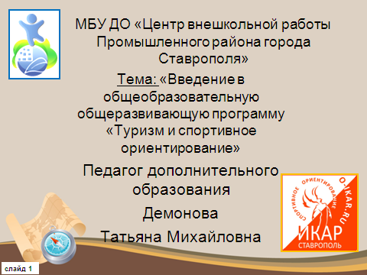

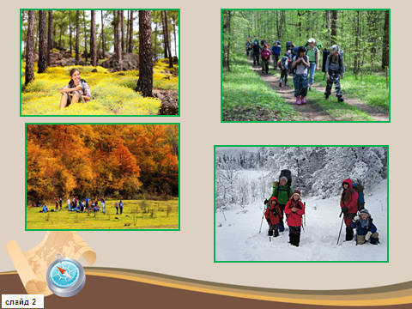

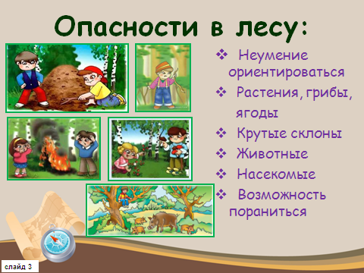

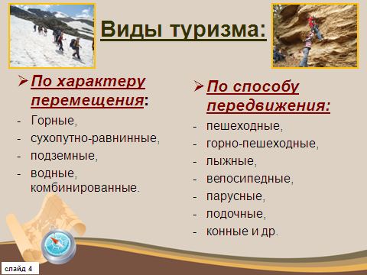

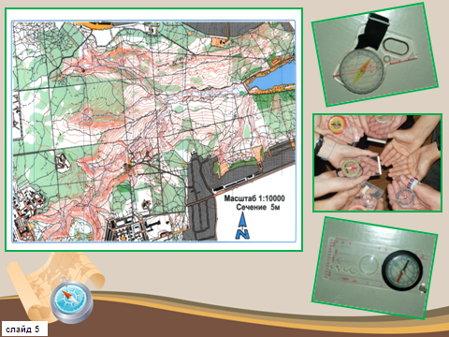

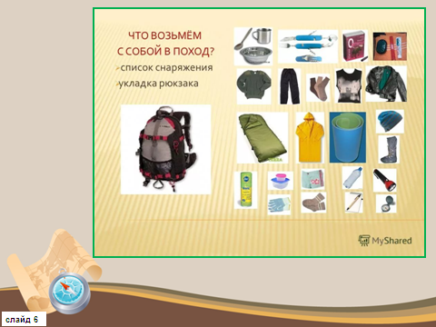

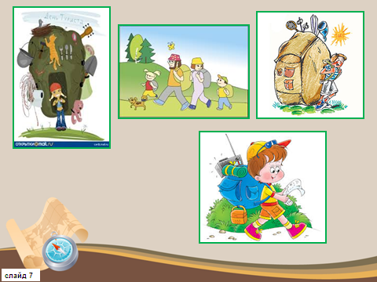

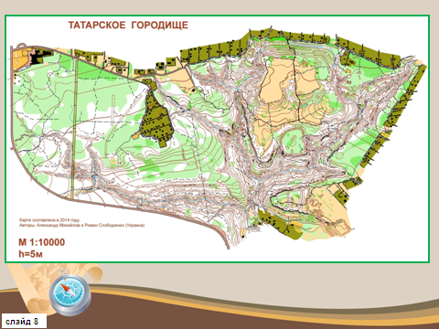

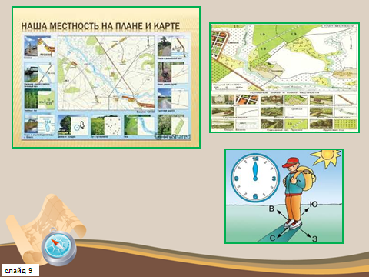

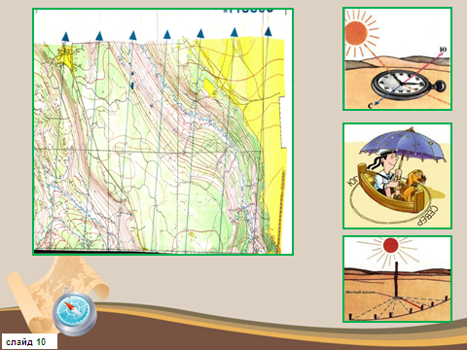

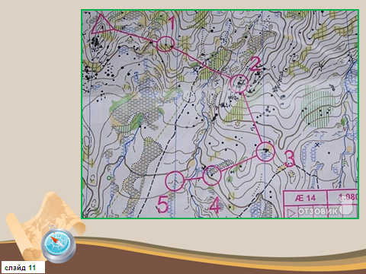

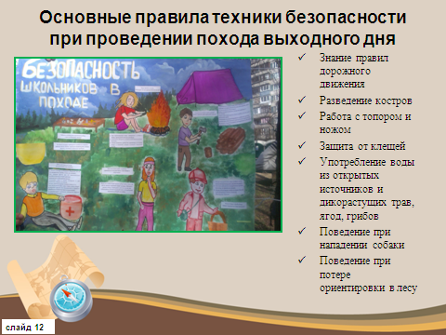

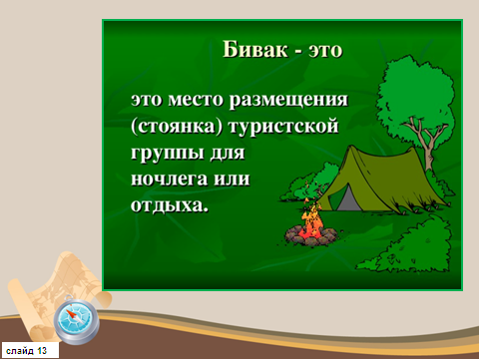

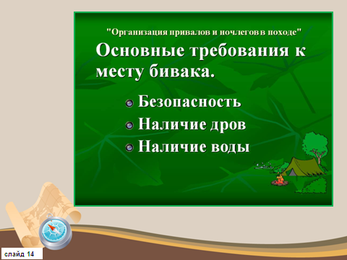

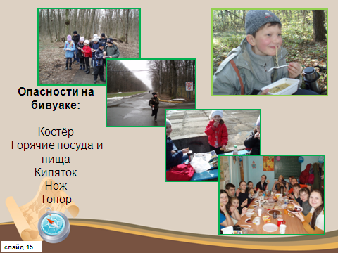

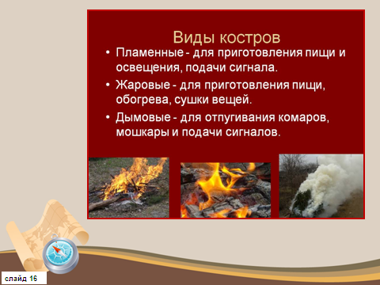

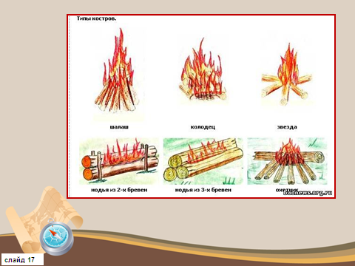

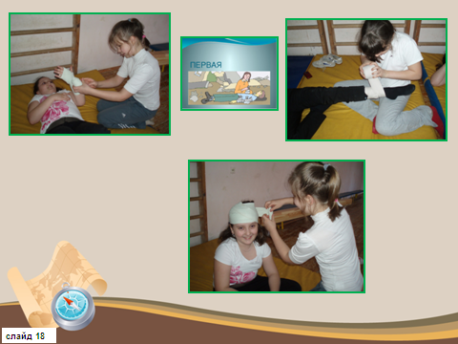

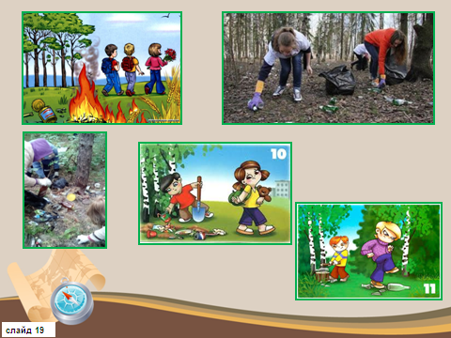

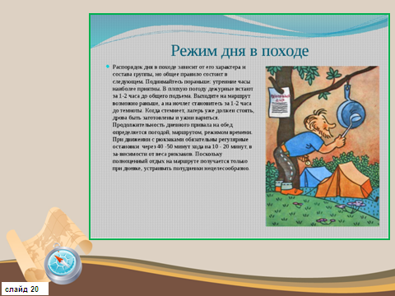

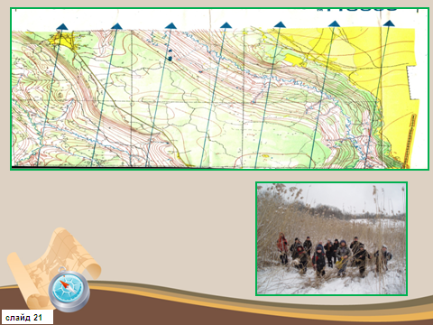

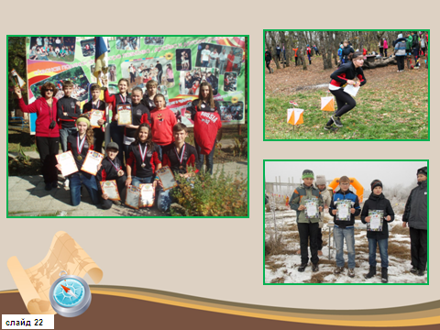

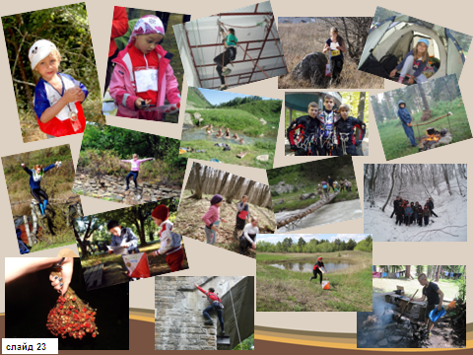

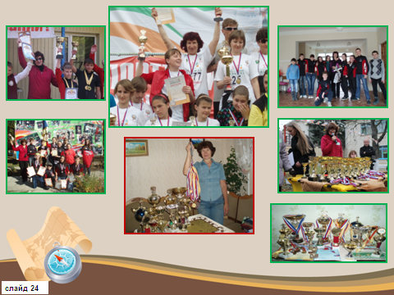

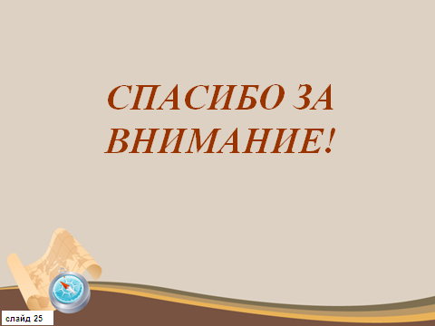

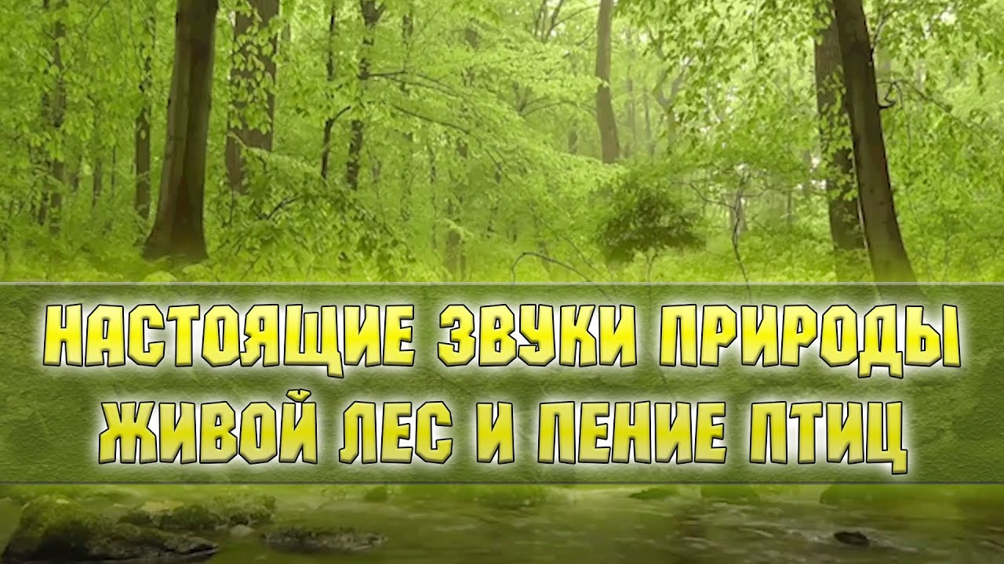
Приложение 2




